 ( المعرفة حق طبيعي لكل إنسان )

من باب الحرص على نشر العلم والمعرفة لكل إنسان يبحث عن ذلك ..نضع بين أيديكم نسخة من الدروس الأولية وشروح لبرنامج ( staad pro ) الذي يعتبر واحداً من أشهر البرامج الهندسية المستخدمة في التحليل الهندسي في مجال الهندسة المدنية .
ملاحظات

- قام بكتابة وإدراج الشروح كاملةً بالصور المهندس وليد كمال الخضري وهو أحد خريجين الجامعة الإسلامية ( كلية الهندسة /فلسطين ) .
- يحق للكاتب المطالبة بالتعويضات المادية والمعنوية وملاحقة أي طرف يسحب عنها هويتها وينسبها لنفسه.

نتمنى لكم الاستفادة .

مع تحيات :

 فريق عمل منتدى الهندسة المدنية/ م . أشرف السقيفي 

 برنامج ستاد برو : STAAD.PRO 2001
هو برنامج يقوم بتحليل الانشاءات استاتيكيا بشتى انواعها وهو سهل الاستعمال يساعد المهندس المدني في تحليل جميع العناصر الانشائية وهو نسخة مطورة عن البرنامج القديم STAAD 3 حيث تم تغيير الكثير من الاوامر وزيادة قدرات البرنامج بشكل كبير وادراج الكثير من المميزات التي كانت تنقص برنامج " STAAD 3" وساحاول ان شاء الله ان اقدم موجزا يسهل استخدام هذا البرنامج.

- التمرين الاول :

سنقوم بادخال هذا التمرين في الشكل التالي على البرنامج :

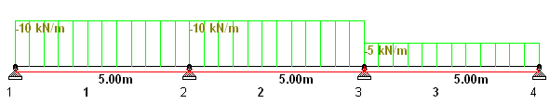
الخطوات :
- فتح البرنامج من قائمة البرامج على الجهاز

- الضغط على قائمة FILE ثم اختيار NEW
سوف تظهر لك هذه النافذة
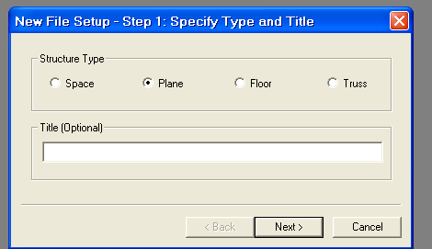

3- قم باختيار نوع المنشأ الذي ستتعامل معه وفي هذه الحالة نختار PLAN ثم الضغط على NEXT تظهر لك النافذة المبين بالشكل اختار الوحدة التي ستتعامل معها واضغط على NEXT .

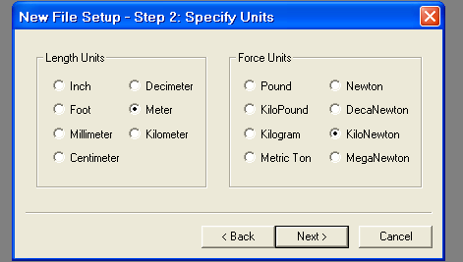

ستظهر لك النافذة التالية اضغط على FINISH للمتابعة

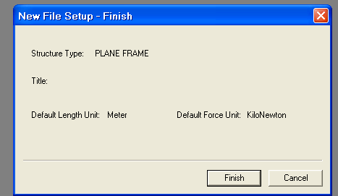

سيبدأ البرنامج بالعمل ويجب ان تقوم بحفظ الملف وسنقوم الان بعملية ادخال التمرين السابق .
 عملية الإدخال في هذا البرنامج تتم بطريقتين اما عن طريق الكاتب وهو STAAD EDITOR ورمزه ويوجد في اعلى صفحة البرنامج
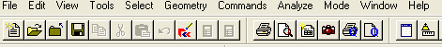
أو عن طريق الرسم.

أولا: بأستخدام الكاتب:
هي الطريقة الشبيهة بالبرمجة حيث يتم طباعة اوامر لادخال المثال .
* خطوات ادخال التمرين عن طريق الكاتب :
- بعد الضغط على رمز الكاتب ستظهر نافذة كتابة التي توجد بها هذه الاسطر .

STAAD PLANE
START JOB INFORMATION
ENGINEER DATE 26-Feb-04
END JOB INFORMATION
INPUT WIDTH 79
UNIT METER KN
FINISH
الاسطر الاولى خاصة بالبرنامج سيتم كتابة الاوامر قبل كلمة FINISH .
- إدخال النقاط الموضحة في المثال JOINT COORDINATE .
حيث يتم ادخال المنشأ عن طريق ادخال النقاط التي تمثله بعد ترقيمها , يتعرف الجهاز على الاحرف الثلاث الاولى من الكلمة لذلك سنقوم بطباعة JOI COO ونترك مسافة بين الكلمتين ثم نبدا بادخال النقاط عن طريق ادخال رقم النقطة واحداثها في اتجاه X واحداثها في اتجاه Y ولذلك بطباعة الارقام 1 0 0 مع ترك مسافة بين كل رقم
الرقم 1 يمثل رقم النقطة و 0 يمثل البعد في اتجاه X و0 يمثل البعد في اتجاه Y , يتم ادخال باقي النقاط بنفس الطريقة السابقة كما هو موضح
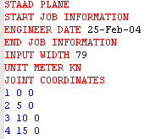
- نقوم بادخال MEMBER INCIDENCES وذلك عن طريق توصيل النقاط السابقة ببعضها وترقيم كل MEMBER وذلك عن طريقة طباعة رقم كل MEMBER وطباعة النقاط التي يصل بينها مثل 1 1 2 حيث ان الرقم 1 يمثل رقم MEMBER والارقام 1 و 2 تمثل ارقام النقاط التي
يصل بينها و نقوم بادخال العناصر الاخرى بنفس الطريقة السابقة كما هو موضح
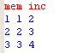

- نقوم بإدخال MEMBER PROPRETIES حيث يتم ادخال خصائص كل عنصر عن طريقة طباعة هذه الاوامر
1 TO 3" " تعني ان هذه الخصائص تشمل العناصر 1و2و3 ولكن لو تم طباعة 1 3 فهذا يعني الان الامر يخص 1و3 فقط
" PRI" تعني ان الشكل منتظم PRISMATIC
" YD 0.6 " تعني ان مقطع هذا العنصر دائري بقطر 0.6
اذا كان المقطع مربعا او مستطيلا مثلا يتم ادخاله بهذه الطريقة
YD 0.6 ZD 0.3 حيث يمثل ZD البعد الثاني .
- ادخال CONSTANTS وهي ثوابت خاصة بمادة المنشأ وفي الغالب هي معامل المرونة E ويتم ادخاله كما هو موضح
حيث e تمثل المعامل وcon تمثل نوع المادة خرسانة وall تعني ان هذه الخاصية لجميع العناصر الموجودة , يمكن ان تكون المادة حديد او خشب يتم كتابة ذلك بدلا من الخرسانة

- ادخال SUPPORT :
يتم ادخال الركائز عن طريقة كتابة رقم النقطة التي عندها الركيزة وكتابة نوع الركيزة و نوع الركيزة في هذا المثال هو HINGE
يتم الطباعة 1 TO 4 PINNED حيث كلمة INNED تمثل كلمة HINGE كالتالي :

أما إذا كانت الركيزة من نوع FIXD يتم طباعة رقم الركيزة وكتابة نوعها كالتالي 1 FIXED
اما اذا كانت الركيزة من نوع ROLLER فالبرنامج لا يتعرف على هذه الركيزة مثل الركائز السابقة ويتم ادخالها على انها FIXED ولكن باستخدام امر اخر وهو FIXED BUT حيث يتم كتابة رقم الركيزة ثم هذا الامر مع اضافة خصائص هذه الركيزة كالتالي
1 FIXED BUT FX M Z
حيث FX تعني ان هذه الركيزة لا تمنع الحركة في اتجاه X و MZ تعني ان هذه الركيزة تسمح بالدوران وهذه الخصائص هي خصائص ركيزة ROLLER
7- إدخال الأحمال الواقعة على المنشأ MEMBER LOADS
لادخال الاحمال الواقعة نقوم بطباعة التالي
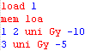
LOAD 1 : تعني ان هذا الحمل هو رقم واحد لى المنشأ وهذا الترقيم يفيد في حالة التحميل CASE OF LOADING كما سياتي لاحقا
1 2 UNI GY - 10 : تعني ان العناصر 1 و2 عليها حمل منتظم بقيمة 10 في اتجاه عكس Y وبنفس الطريقة تم طباعة الاحمال على العنصر الثالث .
GY : تعنى ان ادخال هذه القيمة هو بالاحداثيات التي توجد على شاشة البرنامج 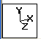 اما في حال كان العنصر مائلا مثل يتم التعبير عن احداثيات اخرى بكتابة Y او X بدونG وفي هذا المثال يجوز الوجهين وذلك لان احداثيات العناصر تتطابق مع احداثيات البرنامج سيتضح الامر اكثر في امثلة اخرى .
اذا كان الحمل مركز يتم كتابة كلمة CON بدلا من كلمة UNI مع كتابة احداثيات هذا البعد على العنصر وسيتضح ذلك في المثال الثاني .
نقوم بطباعة الجملتين perform analysis .
print analysis result قبل كلمة finish كما هو موضح .

STAAD PLANE
START JOB INFORMATION
ENGINEER DATE 25-Feb-04
END JOB INFORMATION
INPUT WIDTH 79
UNIT METER KN
joi coo
1 0 0
2 5 0
3 10 0
4 15 0
mem inc
1 1 2
2 2 3
3 3 4
mem pro
1 to 3 pri yd 0.6
con
e con all
sup
1 to 4 pinned
load 1
mem loa
1 2 uni y -10
3 uni y -5
perform analysis
print analysis result
FINISH

بذلك تم ادخال جميع البيانات الخاصة بهذا المثال نقوم بحفظ هذه التغيرات بالضغط على رمز SAVE ثم الخروج من نافذة الكاتب عن طريق قائمة FILE ثم EXITE.

كيفية تحليل المثال والحصول على نتائج العزم والقص:
بعد الانتهاء من الخطوة السابقة يقوم الجهاز بعرض المثال بلا احمال وبالابعاد الثلاثية كما هو موضح

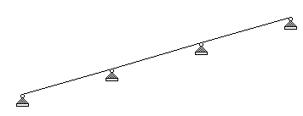

للحصول على الشكل ثنائي الابعاد نقوم بالضغط على رمز FRONT VIEO وهو موجود اعلى يسار شاشة البرنامج فنحصل على هذا الشكل
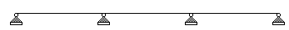

الخطوات المتبعة لتحليل المثال :
- الضغط على قائمة ANALYZE الموجودة ضمن قوائم البرنامج ثم نختار RUN ANALYSIS كما هو موضح

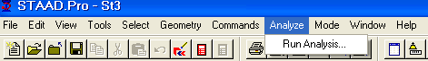
سوف تظهر القائمة التالية اضغط على RUN ANALYSIS
سيقوم البرنامج بعدها باخراج نافذة تم تحليل المثال فيها واضغط على DONE للمتابعة .
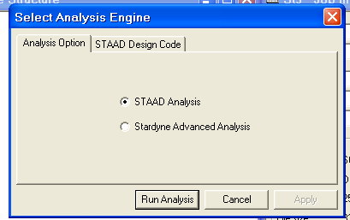

- للحصول على النتائج بعد التحليل نضغط على قائمة MOODY ثم على POST PROCESSING كما هو موضح
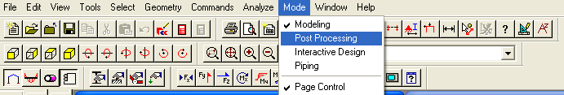

ستظهر النافذة التالية فنضغط على OK
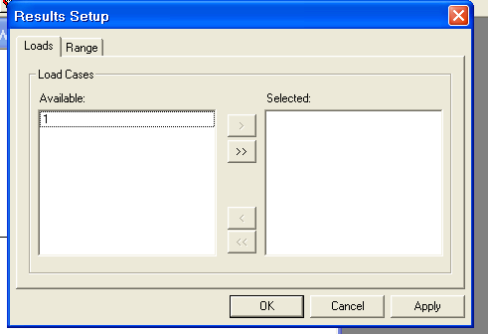

بعد الضغط على OK تظهر لنا نافذة جديدة وتصغر النافذة القديمة بجوارها نقوم بتكبير النافذة الصغيرة المبينة بالشكل فيظهر التشوه الحادث في العنصر الانشائي نتيجة الحمل الواقع عليه
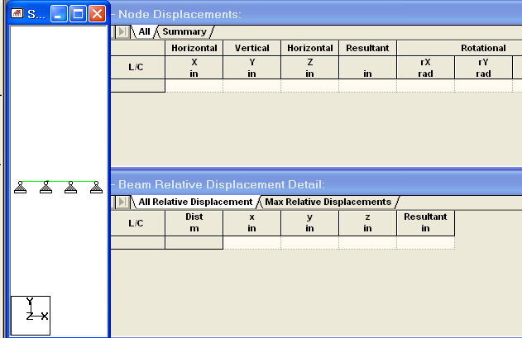

ويظهر الشكل التالي
لازالة التشوه الظاهر نضغط على رمز التشوه فيظهر الشكل التالي

- لتوقيع الاحمال على الشكل نضغط على الرمز LOADS فيظهر العنصر الانشائي وعليه الاحمال كاالتالي
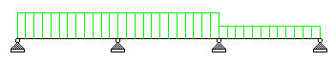
لاظهار قيم الاحمال نضغط على رمز SYMBLES AND LABELS فتظهر القائمة التالية وهي قائمة مهمة جدا ستستخدم كثيرا ونختار منها LOAD VALUE كما هو موضح بالشكل ثم الضغط على OK .
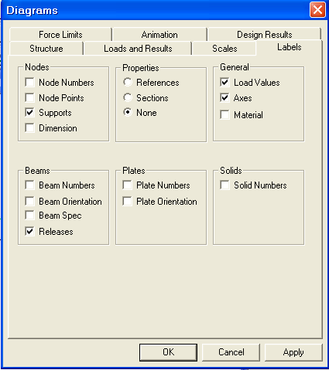

فيظهر شكل العنصر الانشائي وعليه قيم الاحمال
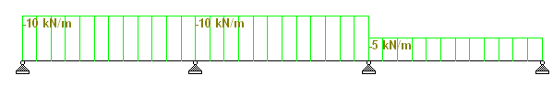
لازالة الاحمال نقوم بالضغط على الرمز فيعود الشكل كما كان
- للحصول على شكل العزم نضغط على رمزه الموجود اعلى الصفحة فيظهر شكل العزم الناتج كما هو موضح
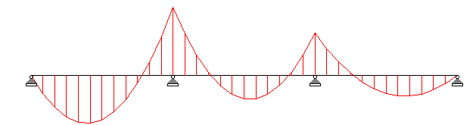

لاظهار قيم العزم الموجودة نضغط على قائمة RESULTS ثم VIEW VALUE كما هو موضح بالشكل .
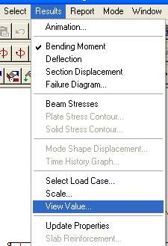

وتظهر القائمة التالية نختار منها ALL ثم نختار BEAM RESULTS فتظهر قائمة جديدة نضع فيها المكان الذي اريد ان تظهر فيه قيم العزم وكذلك يوجد قائمة للقص SHEAR كما هو موضح بالشكل
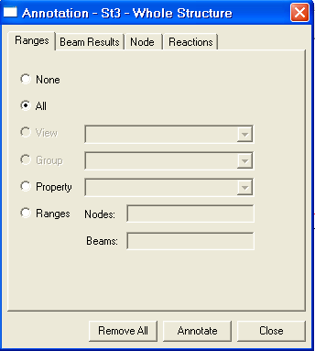

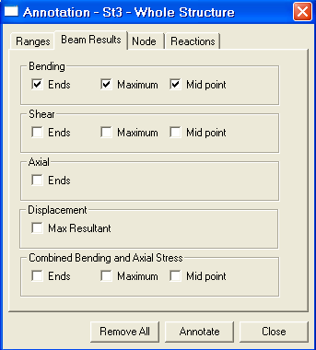

نضغط بعدها على ANNOTATE فنحصل على قيم العزم على الرسم كما هو موضح
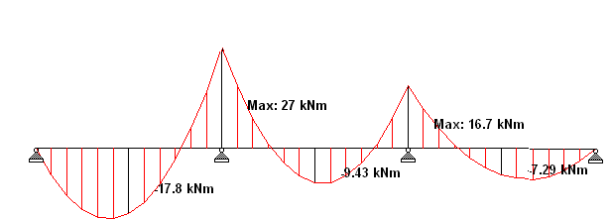
- للحصول على شكل القص نقوم بالضغط على الرمز ونعيد نفس الخطوات السابقة في العزم ولكن للقص فيظهر عتدنا الشكل التالي
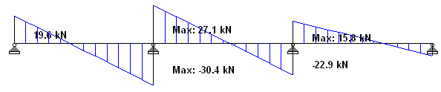
ولازالة الرسمة واعادتها كما كانت نضغط على الرمز مرة اخرى فيصبح غير فعال
- للحصول على ردود الافعال نقوم بالضغط على كلمة REACTION الموجودة على يسار الشاشة,بعد الضغط عليها تظهر نافذة RESULT SETUP نضغط على OK ثم نقوم بتكبير النافذة التي ستظهر بعد ذلك . فنحصل على النتائج كالتالي :

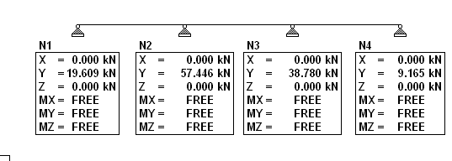
بذلك نكون قد انهينا من تحليل المثال ويمكننا طباعة النتائج والاستفادة منها .وللعودة مرة اخرى نضغط على رمز DISPLACMENT الموجود على يسار الشاشة ونكبر النافذة من جديد .
ملاحظة : هناك بعض الاوامر التغيرية الخاصة بمقياس الرسم وتوضيح القيم والارقام وتغير الالوان سنقوم بتوضيحها لاحقا .
- التمرين الثاني :
قم برسم المثال الموضح بالشكل بنفس الطريقة السابقة وسنحاول اظهار الفروقات
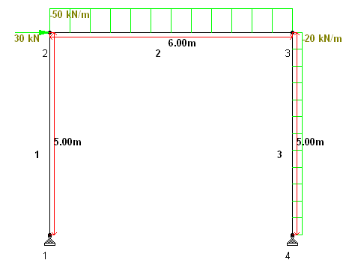
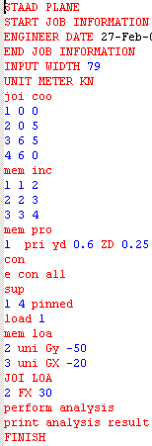

نلاحظ ان الفرق الوحيد الذي ظهر في هذا المثال هو وجود قوة مركزة على نقطة ودخول عامل جديد اسمه JOI LOA
لتوقيع هذه القوة نكتب كلمة JOI LOA كما هو موضح سابقا ثم نكتب رقم النقطة واتجاه القوة وقيمتها دون ان نكتب نوعها انها مركزة 2 FX 30 , اما اذا كانت هناك قوة مركزة موجودة في وسط MEMBER فتتم كتابتها كذلك CON GY -20 3حيث ان الرقم 3 يمثل بعد النقطة عن العنصر
نقوم بتحليل المثال كما في التمرين السابق ونحصل على النتائج .

- التمرين الثالث :
سوف نقوم قم بادخال التمرين المبين بالشكل بطريقة الكاتب مع توضيح بعض الملاحظات :
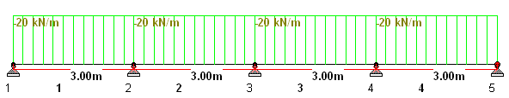

بعد ان قمنا بالادخال لهذا المثال نلاحظ انه مكون من عناصر متساوية وان الحمل الموجود عليه متماثل ولادخال مثل هذه النقاط مع تجنب طريقة التكرار المبينة بالشكل
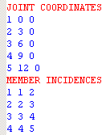
ويمكن ادخال هذه النقاط بامر واحد كما هو موضح بالشكل
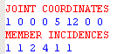
الامر 1 0 0 0 5 12 0 0" "
1 : هو رقم النقطة الاولى
0 0 0 : احداثيات النقطة في اتجهات x,y,z
5 : هو رقم النقطة الاخيرة
12 0 0 : احداثيات النقطة الاخيرة في اتجهات x,y,z
الامر "1 1 2 4 1 1 "
1 1 2 : هو توقيع member الاول
4 : هو رقم member الاخير
1 : هو مقدار الزيادة في ترقيم النقاط
1 : هو مقدار الزيادة في ترقيم members
بذلك تم تجنب التكرار قي كتابة النقاط والتوصل بين العناصر لانها كانت متساوية في الاطوال وسوف نستفيد بهذه الخاصية في رسم الاقواس كما سيتضح بالتمرين القادم .
- قم بتحليل التمرين السابق بنقس الطريقة المتبعة في تمرين 1 و2 واحصل على النتائج .
- التمرين الرابع :
أدخل التمرين المبين بالشكل :

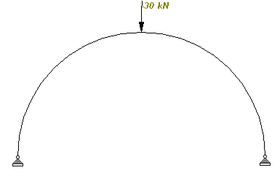
لادخال الشكل السابق على برنامج ستاد 3 كان ذلك يتضمن مشقة كبيرة ووقت طويل جدا مع الاستعانة ببرنامج الاوتكاد اما في هذا البرنامج تم تخطي هذه المشكلة حيث ان البرنامج يتعرف على القوس انه عبارة عن نقاط ويتم التوصيل بينها بواسطة خطوط مستقيمة متساوية لذلك فسوف نستفيد من الامر الذي استعمل في الرسم بالتمرين السابق , ويستخدم البرنامج الاحداثيات القطبية لادخال القوس
(R,θ , Z) والذي يرمز له بالرمز cylinder .

- خطوات ادخال القوس :
نلاحظ ان القوس في الشكل التالي يتكون من 21 نقطة ويمكن ان نزيد وكذلك مقسم الى 20 member كما هو موضح
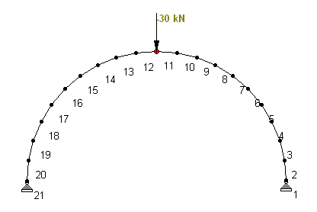
- ادخال النقاط نكتب الامر
Joi coo cyl حيث تم اضافة رمز الاحداثيات القطبية
1 7 0 0 21 7 180 0
1: هو رقم النقطة الاولى
7 : هو نصف قطر دائرة القوس ويكون معروف
0 : هو مقدار زاوية النقطة عن مركز الدائرة
0: هو احداثيات النقطة في اتجاه z
كذلك الامر يتم ادخال النقطة الاخيرة 21 7 180 0
حيث 180 تمثل زاوية النقطة 21
- ادخال MEMBER INCIDENCES:
وينم ذلك عن طريق الامر الذي ورد في التمرين السابق1 1 2 20 1 1
:1 1 2 هو توقيع member الاول
:20 رقم الmember الاخير
1 : الزيادة في ترقيم الmember
1 : الزيادة في ترقيم النقاط
3 - ادخال باقي خصائص التمرين كما في الامثلة السابقة .
4- تحليل التمرين والحصول على النتائج , نلاحظ ان النتائج كثيرة في العزم ومتداخلة ولكي نحصل على القيم المطلوبة نقوم باختيار members معينة يكون عندها العزم كبير وذلك بالطريقة التالية
1- نقوم باظهار ارقام members من قائمة SYMBLES AND LABELS وذلك عن طريق اختيارbeam numbers وكذلك اختيار nods point كما هو موضح بالشكل
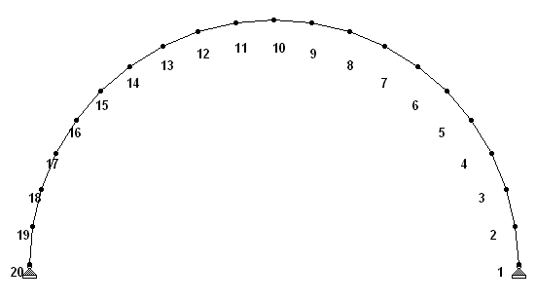
- نلاحظ ان العناصر المهمة هي 4 ,11 , 17
- لتحديد قيم العزم عند هذه النقاط نتيع الخطوات التالية
- نذهب الى قائمة result ثم view value
- نختار all ثم ranges
- نضع ارقام العناصر التي تم اختيارها 4 ,11 , 17 في خانة beams
- الضغط على annotate
وبذلك تظهر قيم العزوم عن هذه العناصر فقط كما سيظهر لديك .
- التمرين الخامس
ادخل القوس المبين بالشكل

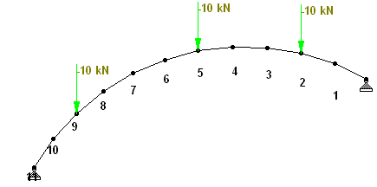
في التمرين السابق كان القوس عبارة عن نصف دائرة ولكن عندما يكون القوس جزء من دائرة كما هو موضح بالشكل فكيف يتم ادخاله ؟
يتم ادخال هذا القوس بنفس الطريقة السابقة نلاحظ ان الشيء الوحيد الذي اختلف هو قيم الزواية و نصف القطر وترقيم النقاط والmember
Joi coo cyl
1 9 60 0 12 9 150 0
mem inc
1 1 2 11 1 1
- التمرين السادس :
قم بإدخال الجمالون الموضح بالشكل. " اختار الاطوال كما تريد "

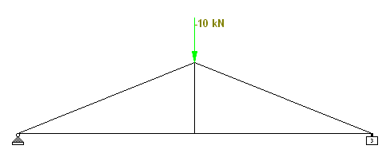
يتم ادخال هذا الجمالون بطريقة الكاتب كما تم ذلك في التمرين الاول والثاني ولكن يجب كتابة truss بدلا من plan

- نقوم بتحليل هذا الجمالون بنفس الطريقة السابقة ولكن من خصائص الجمالون عدم وجود عزم وقوى قص فهو فقط يحتوي على قوى شد وضغط وللحصول على هذه القوة نضغط على الرمز الموجود اعلى الشاشة وذلك بعد عمل run analysis فنحصل على الشكل التالي
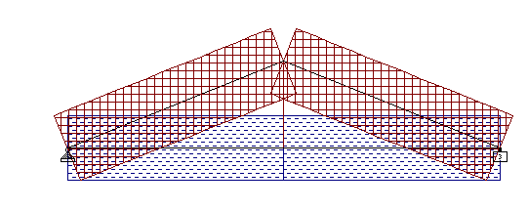
نلاحظ ان هذا الشكل غير مقبول ولا يدل على اي شيء لذلك هناك طريقة سهلة حيث يعطي البرنامج لون للشد وللون للضغط ويمكن الحصول على النتائج بطريقة اوضح باتباع التالي :
1-نضغط على رمز
2- اختيارloads and results
3- نلاحظ ان هناك نافذة باسم beam force نختار منها axial
ونرى ان البرنامج يحدد لون لكل من الشد والقص فنضغط عليه ثم نضغط على ok كما هو موضح بالشكل التالي
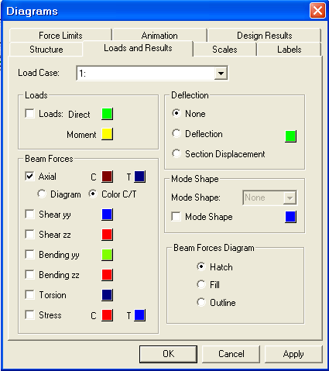

وستظهر النتائج بالشكل التالي

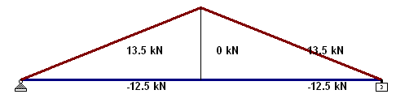
نلاحظ ان هناك member غير ملون وذلك لانه zero member

ثانياً : استخدام طريقة الرسم في ادخال العناصر الانشائية :
طريقة الادخال بواسطة الرسم هي الطريقة الاسرع حيث تمكنك من ادخال اي عنضر انشائي بطريقة سريعة وسهلة جدا وسوف نقوم بادخال عدد من الامثلة التي ستوضح استخدام طريقة الرسم بشكل جيد .
- . التمرين السابع
قم بادخال التمرين الموضح بطريقة الرسم

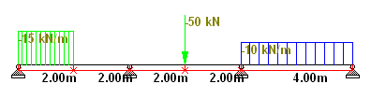
خطوات ادخال التمرين باستخدام طريقة الرسم
1- الضغط على كلمة Geometry الموجودة على يسار الشاشة ستخرج لك شبكة بالابعاد الثلاثية نضغط على لتحويل الشبكة الى الشكل الثنائي وسوف تظهربجانب الشبكة النافذة المبينة بالشكل

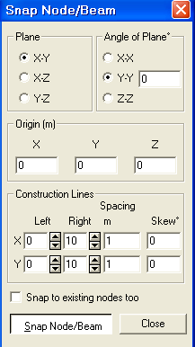

تمثل هذه الشبكة لوحة الرسم حيث ان كل مربع يعبر عن وحدة طول و يتم التحكم في عدد هذه المربعات عن طريقة النافذة السابقة حيث يتم وضع عدد المربعات في اتجاه x وعددها في اتجاه y وعلى سبيل المثال فمثلا لو وضعنا عدد المربعات في اتجاه x يساوي 10 وكذلك في اتجاه y وذلك بملىء المربعات التي تحت كلمة Right فاننا سنلحصل على الشبكة الموضحة
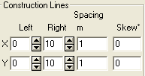

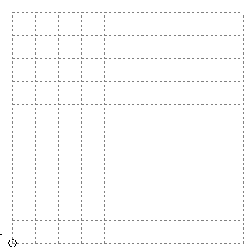
ويمكن التحكم بعدد المربعات عن طريق تغيير هذه القيم , واذا كان العنصر الانشائي طويل مثلا طوله 85 متر ففي هذه الحالة نغير وحدة الرسم وذلك بجعل وحدة الرسم 5 متر للمربع الواحد بدلا من 1 متر كما هو موضح بالشكل 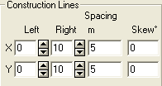
وفي التمرين الحالي سنقوم بوضع 12 مربع في اتجاه x حيث يتساوى مع الطول في اتجاه x ونضع عدد المربعات في اتجاه y يساوي 2 وسيظهر الشكل التالي
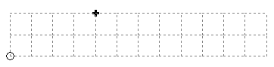
لاحظ الشكل هو عبارة عن مؤشر يتحرك على هذه الشبكة بواسطة الماوس نقوم بادخال النقاط (1,2,3,4,5) بالماوس حيث توضع كل نقطة حسب ابعادها على النحو المبين في الشكل التالي
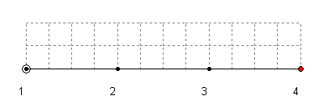

وبذلك نكون قد ادخلنا JOINT COORDINATE
2- ادخال خصائص ال BEAM .
نقوم بالضغط على كلمة GENERAL وهو موجود على يسار الشاشة .
نلاحظ ظهور نافذة جديدة مقابلة عليها الكلمات PROPERETY ,SUPPORT .LOAD ,SPEC
ونلاحظ ظهور النافذة التي تمثل كلمة PROPPRETIE على يمين الشاشة وهي موضح بالشكل
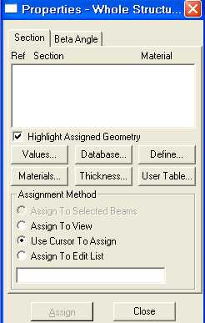

نقوم بالضغط على كلمة Define فنحصل على النافذة التالية .
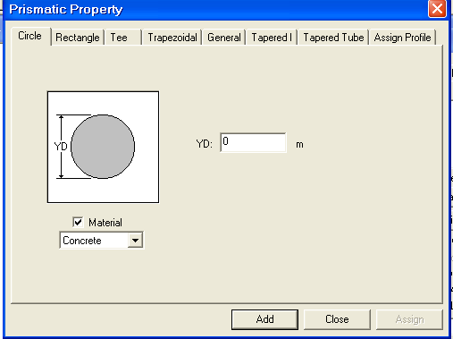

نلاحظ ان في هذه النافذة عدة اشكل للمقطع فنلاحظ وجود كلمات

بالضغط على كل واحدة سوف تظهر لك شكلها وفي هذا التمرين سيكون المقطع مستطيل فنضغط على rectangle فيظهر الشكل التالي
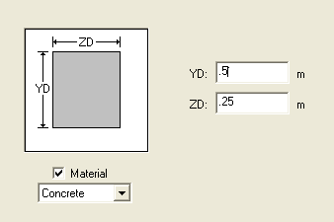

نقوم بطباعة قيم YD ,ZD ولتكن 0.5,0.25 ونختار نوع المادة من النافذة التي تحت كلمة MATERIAL من حيث كونها خرسانة او حديد او اي مادة اخرى ونقوم بالضغط بعدها على كلمة Add نلاحظ اضافة هذه الخاصية على نافذة الخصائص بالشكل التالي :
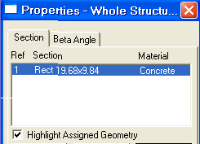

نقوم بالضغط عليها كما هو موضح ثم نتجه الى رسم التمرين ونختار كل member على حدى ونضغط بعدها على assign الموجودة اسقل النافذة فيكتسب هذه الخصائص بوضع رمز R1 وتم ترقيمه وذلك لانه قد توجد خصائص اخرى يتم اضافتها كما سيظهر في امثلة لاحقة

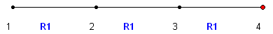
لازالة هذه الخاصية نضغط على رمزها في النافذة ونضغط على مفتاح delete من لوحة المفاتيح فيتم اازالتها , ويمكن اضافة خاصية جديدة عن طريق define مرة اخرى كما سيتضح في الامثلة اللاحقة .
3- ادخال supports :
نقوم بالضغط على كلمة supports الموجودة على يسار الشاشة فتخرج النافذة المبينة بالشكل .
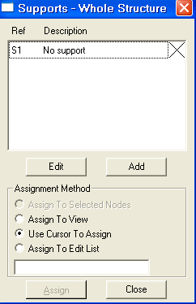

نضغط على كلمة add فتظهر النافذة التالية :
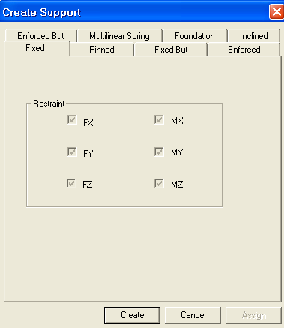

نلاحظ وجود اسماء supports

نختار pinned كما في التمرين ونضغط على create فتظهر النافذة التالية 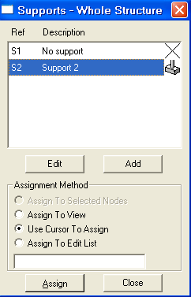

نضغط على باستخدام الماوس ثم نتجه الى الرسم المقابل ونضغط على كل نقطة يوجد عندها هذه support ونختار assign فتوقع على الرسم

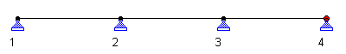
لازالة هذه support نضغط على رمزها في النافذة ونضغط على مفتاح delete من لوحة المفاتيح فيتم ازالتها , لو افترضنا ان نوع support كان roller اختار fixed but بدلا من pinned فتظهرا لنافذة التالية
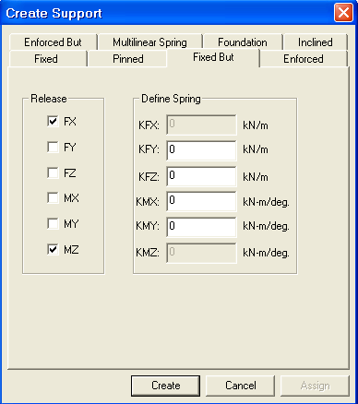

نختار fx ,mz بذلك تدخل خصائص هذه support نضغط على create وبنفس الطريقة السابقة يمكن توقيعها.
4-ادخال الاحمال:
لادخال الاحمال سنقوم بالضغط على كلمة load فتظهر النافذة التالية
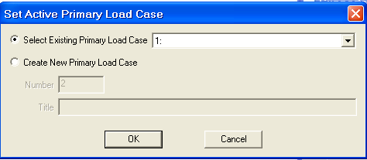

نضغط ok (سيتم استخدام هذه النافذة في تمارين قادمة ) فتظهر النافذة التالية
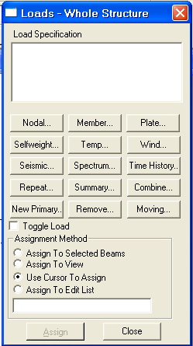

سوف نستخدم منها member , nodal
حيث كلمة member الاحمال الواقعة عليه وnodal تدخل الاحمال الواقعة على النقاط كما سياتي في تمارين لاحقة ,لادخال احمال هذا التمرين نضغط على member فتظهر النافذة التالية .
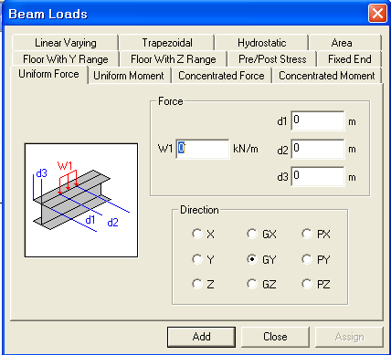
نلاحظ وجود انواع القوى التي يمكن ان توجد على اي member
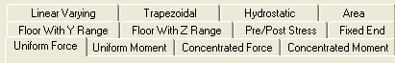

في هذا التمرين سندخل في البداية الحمل المنتظم الموجود على member
رقم 1 فنضع قيمته في المربع المقابل لرمز w1 وقيمته -15 ونقوم بوضع قيم d1 ,d2 يتم معرفة هذه القيم من الشكل المجاور
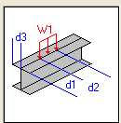

فنلاحظ في هذا التمرين ان قيمة d1 = 0 وقيمة d2 = 2 وهذه في حالة الحمل الموجود على member1 ثم نضغط على add ثم نقوم باختيار member1 وتوقيع الحمل عليه بنفس طريقة توقيع support كما هو موضح
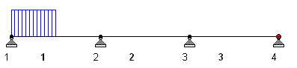

لادخال الحمل المركز الموجود على m2 نضغط على كلمة member مرة اخرى من النافذة ونختار concentrated force فتظهر النافذاة التالية
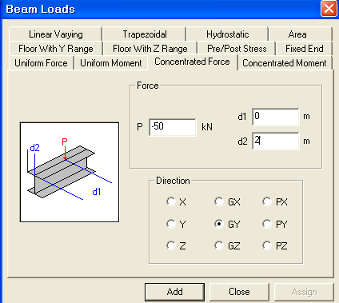

نقوم بوضع قيمته -50 وتعبئة قيم d1 , d2 وبنفس طريقة اضافة الحمل المنتظم نقوم باضافته على m2 ويمكن عدم وضع قيمة d1,d2 وذلك لان القوة مركزة وسط m2, ولادخال الحمل المنتظم الموجود على m3 نضغط على member من النافذة ونضع قيمته -10ونضع قيمة d1=0,d2=4 ونقوم بتوقيعه بنفس الطريقة السابقة , ويمكن ادخاله دون وضع قيمة d1,d2 وذلك لان الحمل على طول m3 , وبذلك قد تم ادخال التمرين وسنقوم الان بتحليله
- تحليل االتمرين :
فبل ان نقوم بعمل run analysis للتمرين يجب ان نقوم بالخطوة التالية :
نضغط على قائمة command ثم analysis ثم perform analysis كما هو موضح
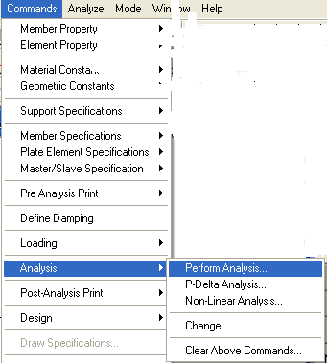
بعد ذلك تظهر نافذة نضغط منها على all ثم ok ثم نقوم بتحليل التمرين والحصول علىالنتائج كما اتضح في التمارين السابقة .
• التمرين الثامن :
قم بدخال التمرين التالي بطريقة الرسم

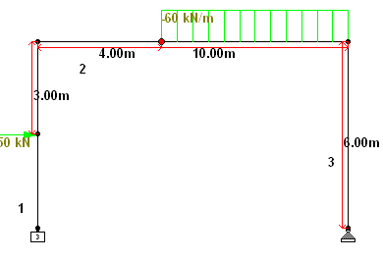roller
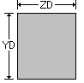 E CONCRET FOR MEMBER2 YD =0.9 ZD= 0.3
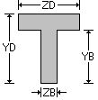 ZD=0.8 , YB= 0.6 , YD=0.8,ZB=0.3 FOR MEMBER1,3
الحل :
نقوم بادخا ل هذا التمرين بطريقة الرسم بنفس الطريقة السابقة ولكن الاختلافات تظهر في الخصائص وذلك لوجود خصائص خاصة لكل MEBER وللتوقيع ذلك نصغط على PROPERTY ثم DEFINE , ثم ندخل خصائص M2 ونعلم M2 على الرسم ثم ASSIGN ونضغط على DEFINE مرة اخرى لادخال خصائص M1,M3 ثم نعلم عليهم من الرسم ونضغط ASSIGN وبالنسبة للاحمال يتم توقيعها كما في التمرين السابق حيث للحمل المنتظم d1= 4,d2=6 اما للحمل المركز d1=3,d2=3 ونلاحظ انه في اتجاه x ثم نقوم بتحليل التمرين كما في التمرين السابق .

التمرين التاسع:
قم بادخال التمرين المبين بالشكل بطريقة الرسم مع العلم ان خصائصه
Area = 0.15, I_{z} =0.004 for all , concrete

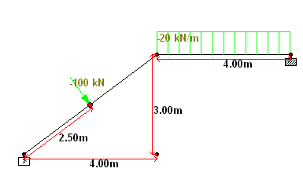 roller
- fixed
الحل :
نلاحظ ان الادخال كما في الطريقة السابقة ولكن لادخال هذه الخصائص بعد الضغط على property ثم define نختار general ونقوم بادخال Area,I_{z} كما هو موضح بالنافذة التالية :
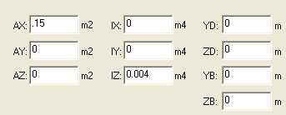
ولتوقيع الحمل المركز نختار load ثم member ثم concentrated force ونضع قيمة القوة ولكن نلاحظ ان القوة في اتجاه Y الخاص بالmember وليس GY فنقوم بتغير ذلك من النافذة كما هو موضح
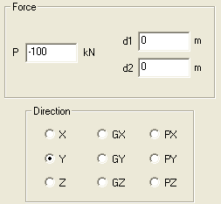
ثم نقوم بتحليل كما في التمارين السابقة

التمرين العاشر :
قم بادخال التمرين التالي مع العلم ان خصائصه :
American table TUB 80305 , steel

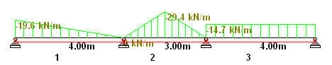
الحل :
نلاحظ ان الخصائص الموجودة هي عبارة عن قيم معروفة وموجودة في جداول امريكية ويمكن الحصول على هذه الجداول فنختار Database بدلا من Define من نافذة الخصائص فتخرج النافذة التالية

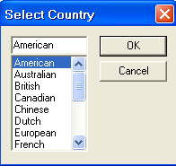 نختار America ثم ok فتخرج هذه النافذة
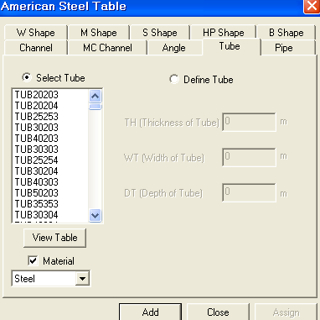

نلاحظ ان القائمة السابقة تحتوي على خصائص عديدة نختار منها tube ونحدد الرقم المبين في الخصائص من النافذة كما ظهر في النافذة السابقة اما ان كانت الخصائص مثلا channel نختارها او غير ذلك يتم اختيارها وتحديد رقمها كما فعلنا مع tube .
ولتوقيع الاحمال المبينة بالتمرين فنلاحظ وجود مثلث على m1 ,m2 ولتوقيع حمل المثلث الموجود على m1 بعد الضغط على load ثم member ثم trapezoidal فتظهر النافذة التالية

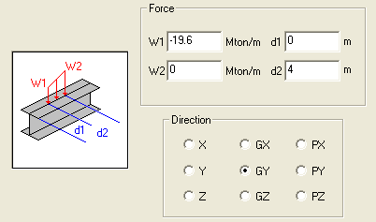
نلاحظ ان w1 لها قيمة وتساوي-19.6 اما w2 =0 كما يتضح من الرسم المجاور ونلاحظ ان d1 = 0,d2= 4 فبعد تعبئة هذه القيمة نضيفها وندخلها على m1 كما في التمارين السابقة و لادخال الحمل المثلث الموجود على m2 نختار trapezoidal ثم linear varying فتظهر النافذة التالية

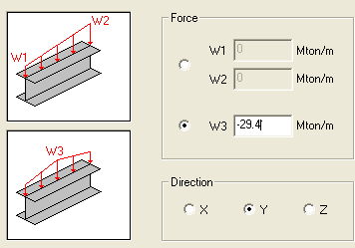

نلاحظ ان الحمل يمثل الحالة الثانية فنختار w3 ونضع قيمتها كما همو موضح في النافذة السابقة . ثم نقوم بتحليل التمرين كما في التمارين السابقة لنحصل على النتائج .
التمرين الحادي عشر : (تدريب)
قم بادخال التمرين التالي وضع له الخصائص التي تريدها وكذلك قم بادخال جميع التمارين التي تم ادخالها بطريقة الكاتب بطريقة الرسم .
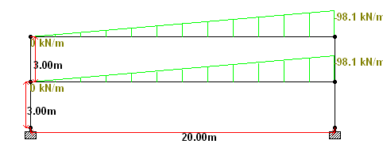
التمرين الثاني عشر :
قم بادخال التمرين التالي بطريقة الرسم (ضع الخصائص التي تريد )
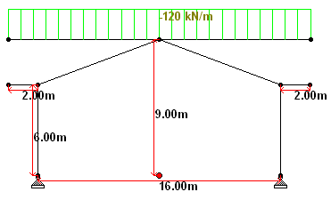
الحل :
نقوم بادخال التمرين كما في التمارين السابقة وللكن لادخال الحمل الموجود نقوم بخطوة بسيطة فبعد اختيار load ثم member ونضع قيمة الحمل نختار PY بدلا من Y كما هو موضح بالنافذة التالية .
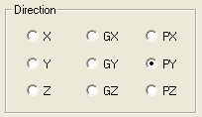
فيحول البرنامج الحمل الى الشكل التالي
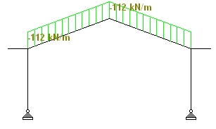
ثم نقوم بتحليل التمرين كما في التمارين السابقة .

